السيره الذاتية

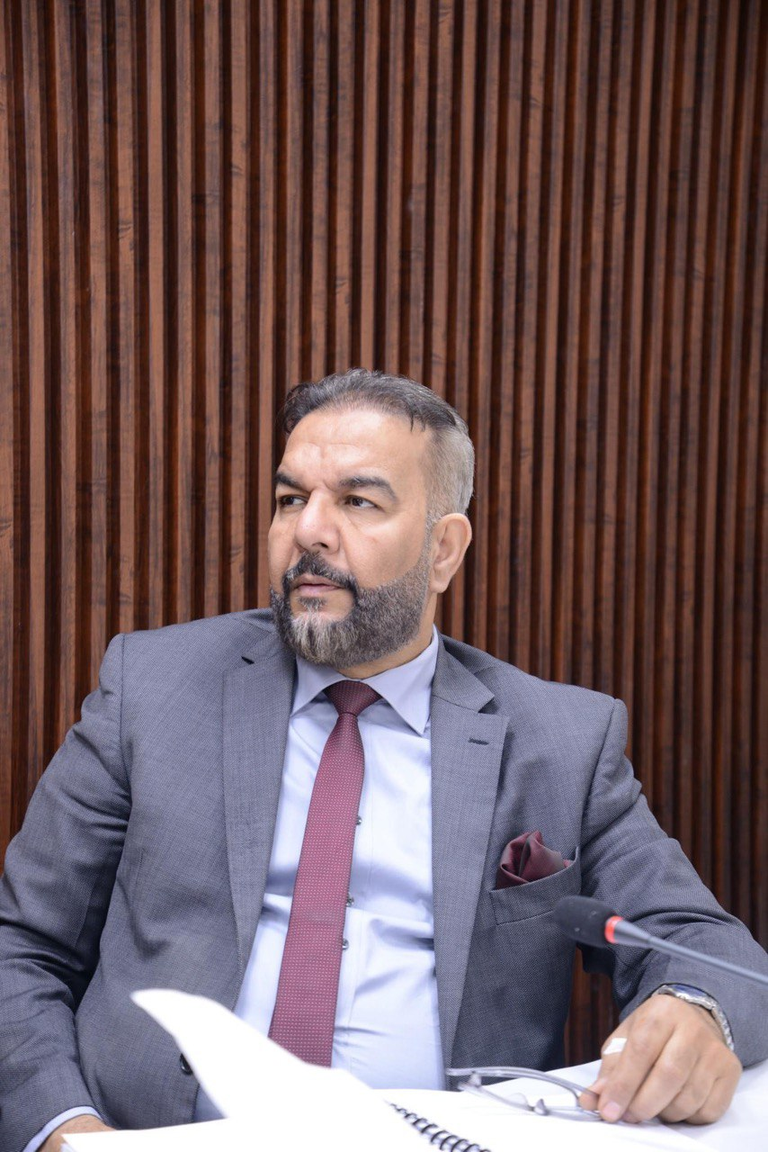
الصورة

اسم التشكيل: معهد الهندسة الوراثية والتقنيات الاحيائية ات للدراسات العليا
الاســــــــــــم : رافدعبدالواحدعبدالكريم جدوع الموسوي
تاريخ الميـلاد : بغداد 1969

اللقب العلمي : : استاذ

التـخـصــص العام : التقنيات الاحيائية

التخصص الدقيــق: الهندسة الوراثية
عنوان العمل : معهد الهندسة الوراثية والتقنيات الاحيائية ات للدراسات العليا

الهاتف النقال : 07901473844
البريد إلالكتروني : rafid.a@ige.uobaghdad.edu.iq

- أولاً : المؤهلات العلمية .
الدرجة العلمية | الجامعة | الكــليــــة | التاريخ
بكالوريوس | جامعة بغداد | علوم الهندسة الزراعية | 1993
الماجستير | جامعة بغداد | كليه العلوم | 2002.
الدكتوراه | جامعة بغداد | كليه العلوم | 2013.
أخرى

ت | الوظيفة | الجهة | الفترة من - الى
1 | لاتوجد
2
3
4
5
6
7

- ثانياً : المناصب الوظيفية .

- ثالثاً : الجهود التدريسية .
ت | اسم المادة الدراسية | المرحلة | الجامعة/الكلية/القسم
1 | وراثة خلوية | دكتوراة | معهد الهندسة الوراثية
2 | هندسة وراثية متقدم | دكتوراة | معهد الهندسة الوراثية
3 | اساسيات امراض وراثية | دبلوم عالي | معهد الهندسة الوراثية
4 | تقنيات هندسة وراثية | ماجستير | معهد الهندسة الوراثية
5 | اساسيات هندسة وراثية | دبلوم عالي | معهد الهندسة الوراثية
6
7
8

- رابعاً: الأشراف على طلبة الدراسات الأولية والعليا:
ت | العدد
ت | اولية | عليا
1 |  | 12

- خامساً: البحوث المنشورة والمقبولة للنشر.
ت | عنوان البحث | تفاصيل النشر | منفرد او مشترك
1 | . Pharmacogenetic Effect of Thiopurine Methyl Transferase (TPMT) Gene Expression and Serum TNF on the Imuran Response in Ulcerative Colitis | Romanian Journal of Infectious Diseases – Volume 27, No. 2, 2024 | مشترك
2 | Pharmacogenetic Effect of Thiopurine Methyl Transferase (TPMT) Gene Expression and Serum TNF on the Imuran Response in Ulcerative Colitis ( | Reports of Biochemistry & Molecular Biology Vol.12, No.3, Oct 2023 | مشترك
3 | Polymorphism (rs5049 G> A) of AGT Gene and Association with Hypertension Disease in Iraqi patients 2 1Genetic Engineering and Biotechnology | Acta Biomed 2023; Vol. 94, N. 2: e2023054 | مشترك
4 | Transferrin receptor 2 gene Expression and its influence on iron overload in patient with beta- thalassemia major in ALMuthana city A | Acta Biomed 2023; Vol. 94, N. 2: e2023092 | مشترك
5 | Elucidating novel antibacterial compounds from the NPASS database against the FimH lectin domain for the treatment of urinary tract infections: an in-silico study | journal of Biomolecular Structure and DynamicsThis link is disabled., 2023, 41(9), pp. 3914–3925 | مشترك
6 | PHARMACOGENETICS DRIVING PERSONALIZED MEDICINE: ANALYSIS OF GENETIC POLYMORPHISMS IN FCGR2A (RS1801274) AND ERBB2 (RS1136201) RELATED TO BREAST CANCER MEDICATIONS IN IRAQIS POPULATIONS | Hiv Nursing ,2022 | مشترك
7 | Association of C677T Single Nucleotide Polymorphism  of MTHFR with Susceptibility to Autism Spectrum  Disorders | Winter 2021, Volume 5, Issue 20 (9-11) | مشترك

- سادساً: (المؤتمرات ، الندوات العلمية، ورش العمل، الحلقات الدراسية ، النشاطات الأجتماعية ... وغيرها) التي شارك فيها.

ت | العنوان | السنــة | مكان أنعقادها | نوع المشاركة  ( بحث / بوستر حضور)
1 | The 3ed Scientific International Conference of the Institute for Genetic Engineering (Molecular diagnosis of cancer disease and role in treatment methods development) | 25-26/10/2017 | جامعة بغداد | بحث
2 | The 4ed Scientific International Conference of the Institute for Genetic Engineering of Biotechnology Towards a new Horizon | 29-30/4/2019 | جامعة بغداد | بحث
3 | APCBEES/IEDRC CONFERENCE  ABSTRACT | July 7-9, 2016 | جامعه شنغهاي | بحث  بحث
4 | The 2ed Scientific and 1st International Conference of applicable researches and the Patents 9-11/4/2019 Middle Technical University / College of Health and Medical Technology /  Baghdad | 9-11/4/2019 | الجامعة التفنية الوسطى | حضور
5 | Third Scientific Conference of the Faculty of Veterinary  Medicine 18-19/10/2016 | 2016 | جامعه الكوةة | بحث

- سابعاً: الدورات التدريبية التي شارك فيها.

ت | العنوان | التاريخ | مكان أنعقادها | نوع المشاركة  ( بحث / بوستر حضور)
1 | دورة بي سي ار | 2018 | كلية العلوم | مشارك
2 | دورة الخطط الاستيراتيجية | 2024 | كلية الادارة والاقتصاد | مشارك
3 | اهمية وطريقة عمل تقنية بي سي ار PCR | 2021 | معهد الهندسة الوراثية | مشارك
4
5
6
7

- ثامناً: رئاسة وعضوية اللجان .
اسم اللجنة | التاريخ
لجنة مكافحة المخدرات | 2023
لجنة فتح دراسة دكتوراة | 2023
لجان امتحان شامل | 2017-2024

- تاسعاً: الكتب المؤلفة أو المترجمة.
ت | أسم الكتاب | سنة النشر
1 | Cloning and Expression of Human Insulin Gene in baking yeast | 2013
2 | Computitional Preduction of Toxicity of Fermentation Products | 2017
3 | Bioethanol production from waste office paper by using microorganism | 2018

- عاشراً :( كتب الشكر والشهادات التقديرية).
ت | عدد كتب الشكر والتقدير | وزير | وكيل وزير | رئيس جامعة | مساعدي رئيس جامعة | عميد الكلية | مدير عام | اخرى
1 | عدد كتب الشكر والتقدير | 5 | 4 | 8 | 3 | 7
2 | عدد كتب الشكر والتقدير

- احدى عشر :( الجوائز).
ت | الجوائز | الجهة المانحة | السنة
1 | لاتوجد
2
3

- اثنى عشر :اللغــات .
- الانكليزية

